**ACADEMIC MANAGER DB**

Τεχνικές Πληροφορίες

Για την δημιουργία της βάσης δεδομένων έχει χρησιμοποιηθεί το εργαλείο phpMyAdmin της Apache διανομής [XAMPP](https://www.apachefriends.org/download.html) το οποίο περιέχει MariaDB.

Η έκδοση του XAMPP που χρησιμοποιήθηκε για την δημιουργία της είναι η 7.0.9 αλλά έχει δοκιμαστεί επιτυχώς και τροποποιηθεί και στην έκδοση 5.6.30 καθώς και την έκδοση 7.1.1 σε macOS.

Η έκδοση της MariaDB με την οποία δουλέψαμε είναι η 10.1.16 η οποία ερχόταν by default με το XAMPP αλλά υπάρχει και πιο πρόσφατη stable έκδοση (10.1.21) στο επίσημο [site](https://mariadb.org/) της MariaDB. Τις εκδόσεις 10.2 δεν τις προτείνουμε καθώς το status τους δεν είναι stable αλλά Alpha και Beta.

Στην παρακάτω εικόνα φαίνεται η συμβατότητα/ασυμβατότητα με τις εκάστοτε εκδόσεις της MySQL σε περίπτωση που κάποιος θέλει να χρησιμοποιήσει MySQL.

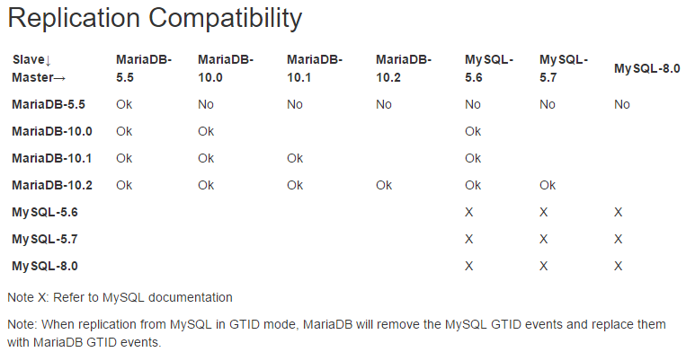

Για περισσότερες πληροφορίες σχετικά με τις ασυμβατότητες πατήστε [εδώ](https://mariadb.com/kb/en/mariadb/mariadb-vs-mysql-compatibility/).

Εγκατάσταση Βάσης

Εφόσον έχει εγκατασταθεί το XAMPP ακολουθούμε τα παρακάτω βήματα:

1. Από το XAMPP Control Panel πατάμε το κουμπί “Start” στα Apache και MySql services.  
   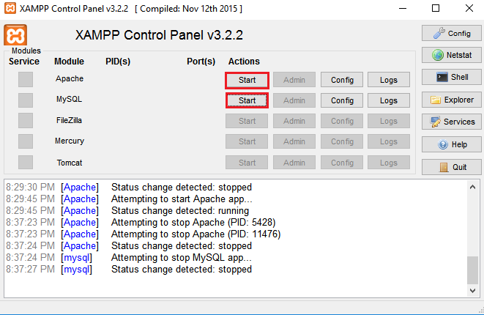
2. Ανοίγουμε τον web browser μας και στην μπάρα διευθύνσεων πληκτρολογούμε την παρακάτω διεύθυνση και πατάμε enter.  
   
3. Μόλις φορτώσει η σελίδα, από την λίστα στα αριστερά επιλέγουμε “New” και αφού συμπληρώσουμε το πεδίο στο “Create database”, όπως φαίνεται παρακάτω, πατάμε “Create”.  
   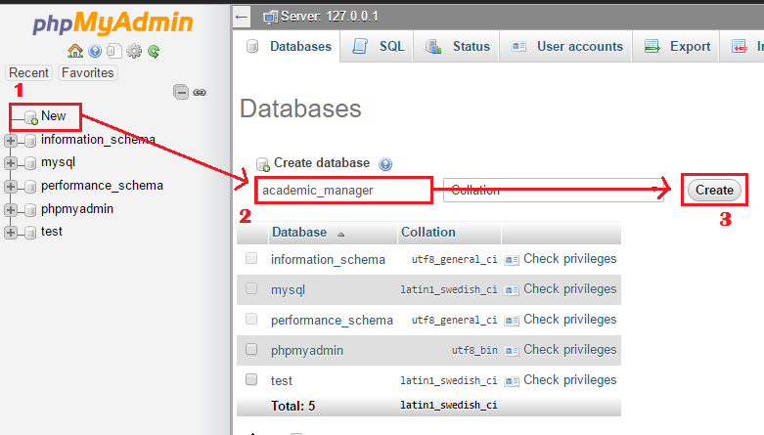
4. Έχοντας δημιουργήσει την βάση “academic_manager” και εφόσον την έχουμε επιλέξει πατάμε το κουμπί “Import” ώστε να μας εμφανίσει τις επιλογές που φαίνονται στην παρακάτω εικόνα. Από εκεί το μόνο που έχουμε να κάνουμε είναι, πατώντας το κουμπί “Choose File” , να επιλέξουμε το αρχείο academicmanager.sql από την τοποθεσία όπου το έχουμε αποθηκευμένο και μετά να πατήσουμε το κουμπί “Go” στο τέλος.  
   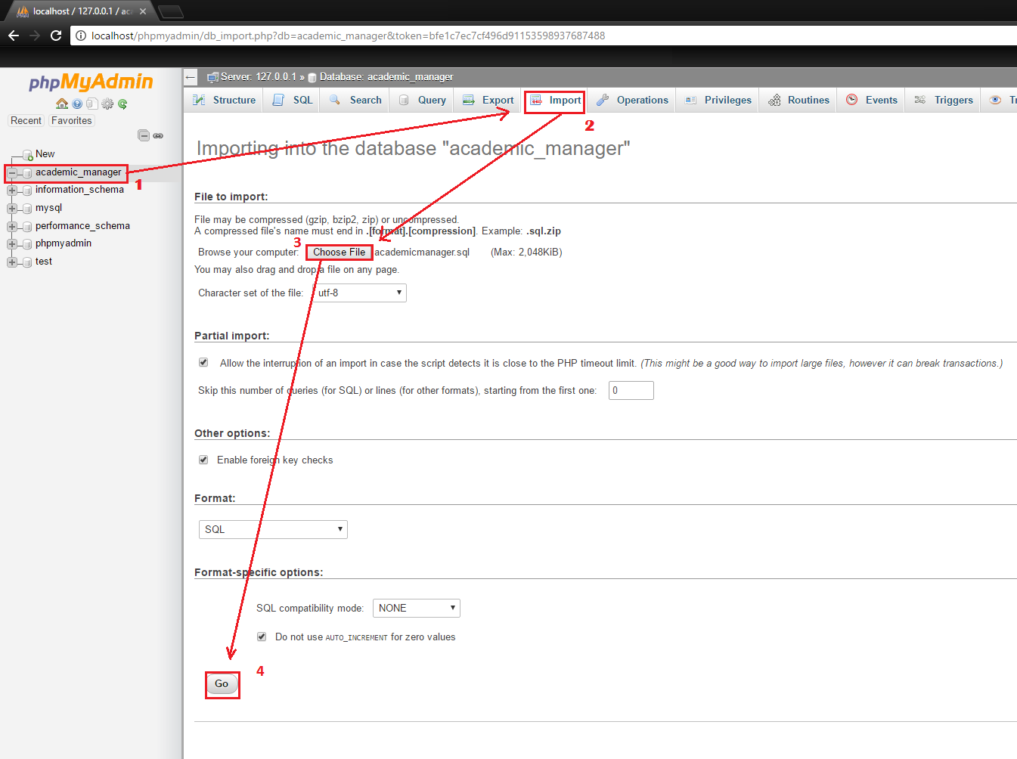
5. Εφόσον έχουμε εκτελέσει σωστά τα προηγούμενα βήματα θα λάβουμε το επόμενο μήνυμα που θα μας ενημερώνει ότι το import ήταν επιτυχημένο.  
   